附件1-17
活動主題 | 全民國防教育防衛動員實作課程-心肺復甦及AED操作
活動日期 | 111年4月18日
活動地點 | 黎明技術學院
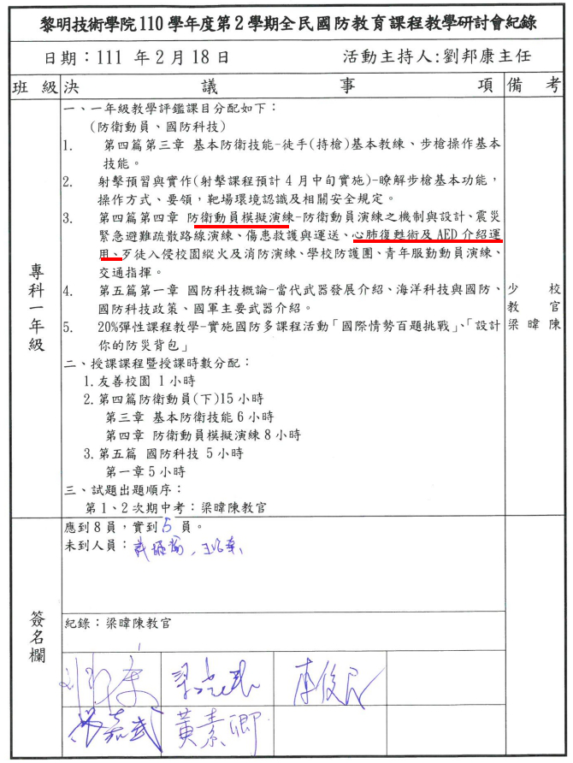 |  | 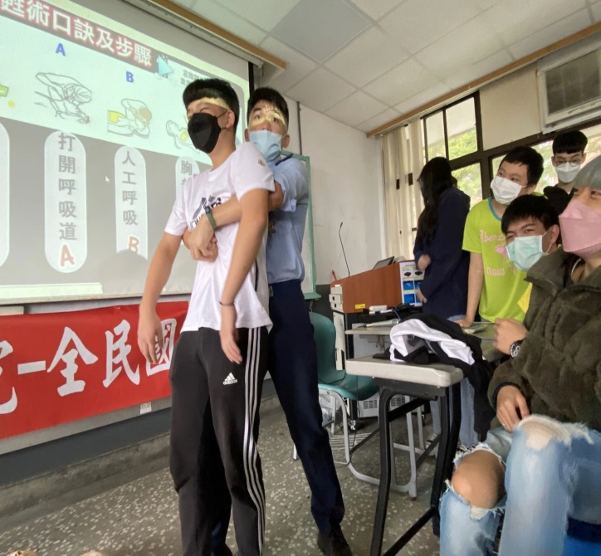
說明：國防多元創意課程-心肺復甦及AED操作教學規劃表 |  | 說明：梁教官介紹哈姆立克法
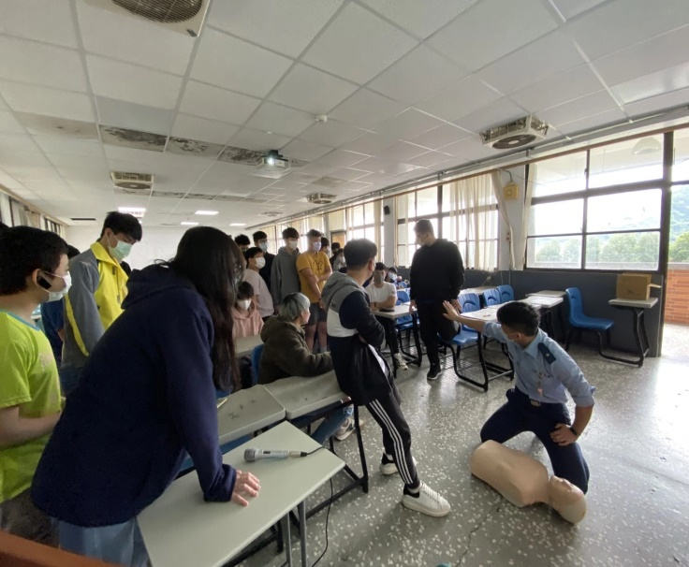 |  | 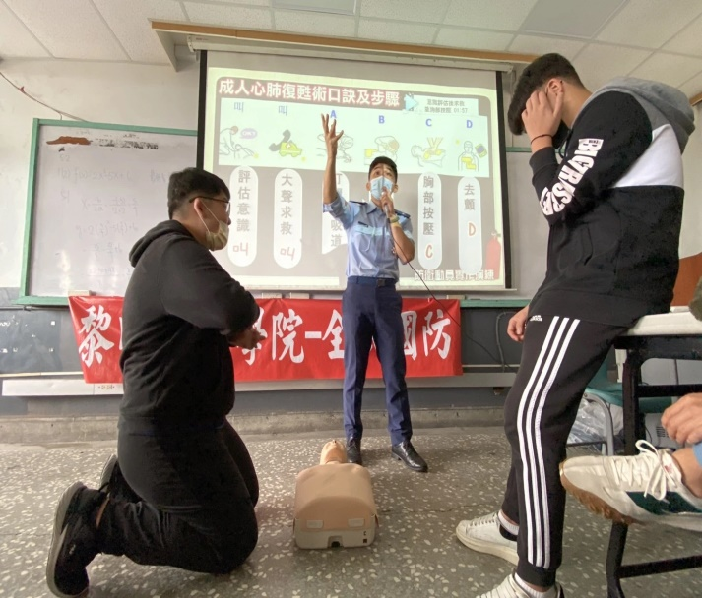
說明：梁教官操作CPR急救方式 |  | 說明：梁教官測驗學生CPR操作

附件1-17
活動主題 | 民國防教育防衛動員實作課程 - 防災背包設計
活動日期 | 111年3月26日
活動地點 | 黎明技術學院
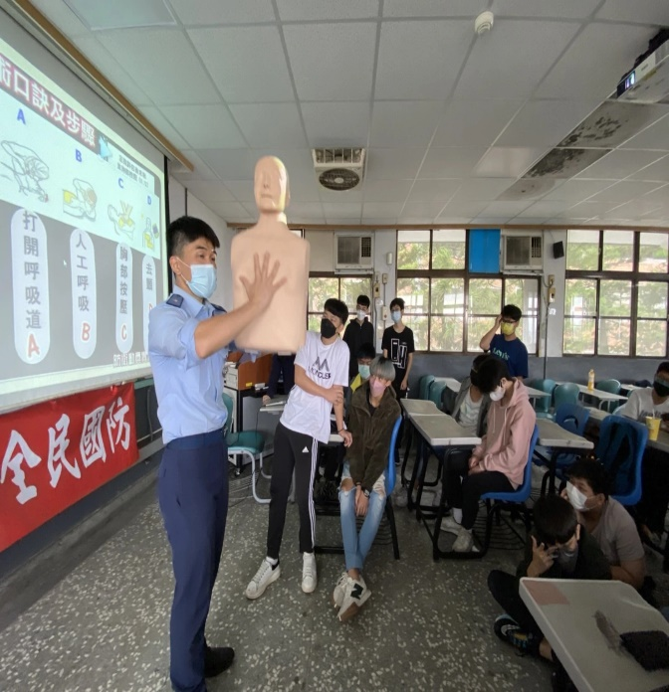 |  | 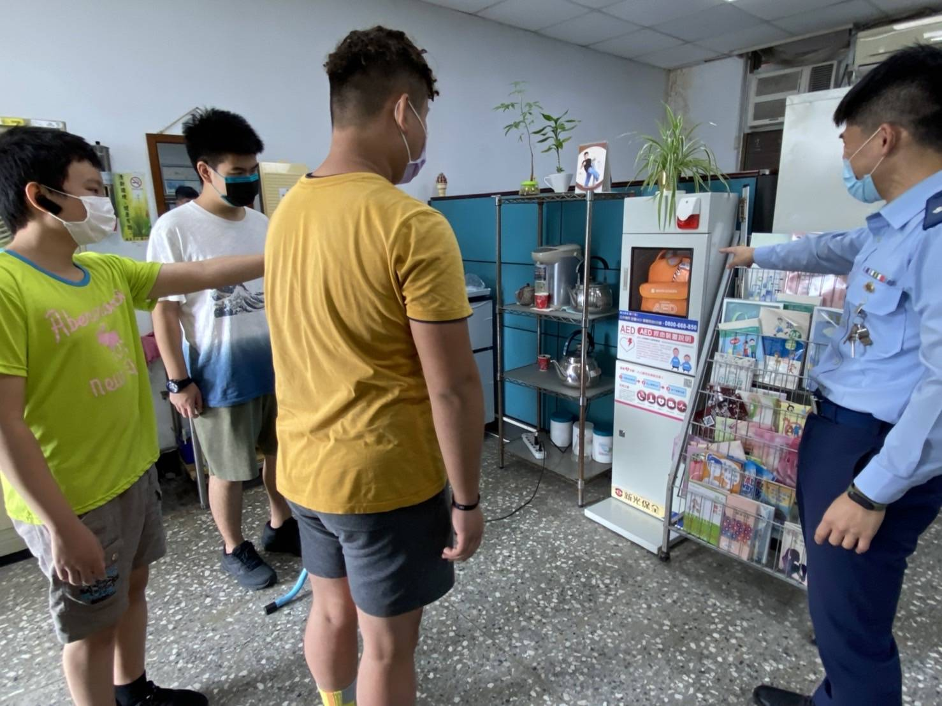
說明：梁教官教授幼兒CPR方式 |  | 說明：梁教官介紹AED功能及操作方式
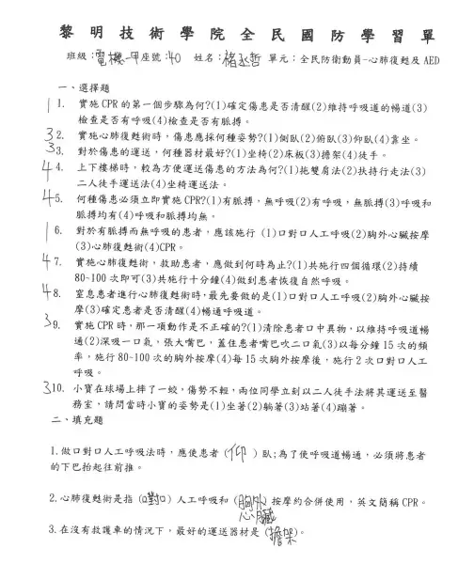 |  | 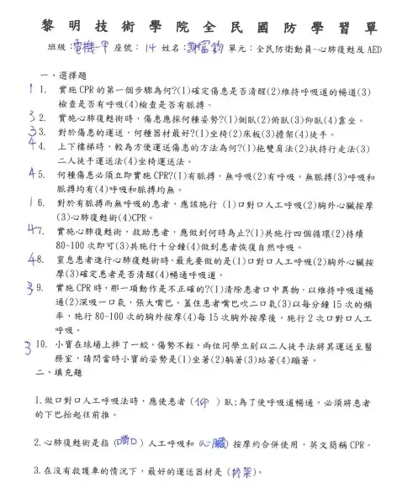
說明：實施CPR學習測驗單-01 |  | 說明：實施CPR學習測驗單-02

